МБОУ Поселковая СОШ Азовского района
Информационная карта участника смотра-конкурса на лучшую организацию работы по военно-патриотическому воспитанию учащихся общеобразовательных учреждений.
10 класс 2017 г.
Кл.руководитель: Ритчер Л.С..
№  п/п | Раздел | Вид деятельности  (краткое содержание) | Планируемая дата
1 | Работа в музее боевой (трудовой) славы, объединении, кружков по военно-патриотическому воспитанию, наглядной агитации патриотической направленности. | Проект «Они живут рядом с нами» | В течение года
2 | Участие в поисковой работе. | Обновление банка данных «Бессмертного полка» | В течение года
3 | Проведение экскурсий по местам боевой славы.
4 | Встречи с участниками Великой Отечественной войны, ветеранами боевых действий и Вооружённых Сил. | Классный час, посвящённый Дню освобождения г. Азова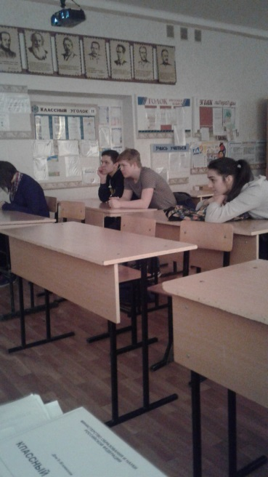  Цели и задачи: воспитывать чувства долга, патриотизма и любви к своей Родине, чувства уважения к памяти героев, сострадание к людям, гражданской ответственности и гуманистического мировоззрения, развивать кругозор, пополнить словарный запас учащихся. | Февраль 2017
5 | Организация и проведение военно-патриотических игр «Зарница», «Орлёнок», Уроков Мужества, военно-патриотических акций, тематических вечеров и утренников. | Приняли участие в смотре строя и песни.  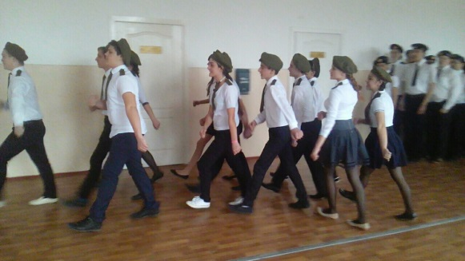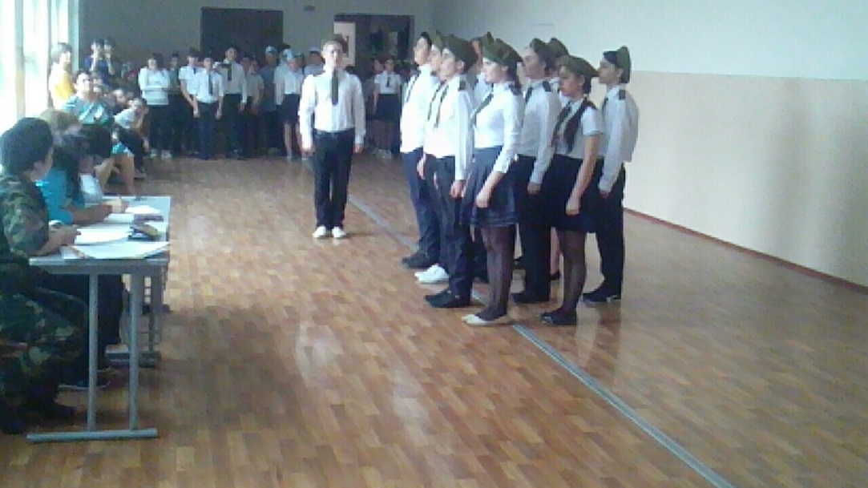  Участие в митинге, посвящённом 70-летию Победы в Великой Отечественной войне.  Цели и задачи: Систематически проводить работу по формированию у воспитанников любви к Родине,  ее традициям, нравам, обычаям.  Воспитывать гордость за свою страну в связи с 70-летием победы над фашистской Германией. | 20.02.17  9 мая
6 | Участие в благоустройстве территорий вокруг памятников, братских могил и других местах захоронений защитников Отечества, погибших в годы Великой Отечественной войны и в период других вооружённых конфликтов. | Уборка территории вокруг школы и памятника павшим героям Великой Отечественной войны.  Приведение в порядок клумбы на поселковой площади возле памятника павшим односельчанам  Цели и задачи: воспитывать правильное понимание истинных человеческих ценностей, умение видеть красоту и создавать красоту в школе, классе, селе, воспитывать трудолюбие, любовь к чистоте и порядку.  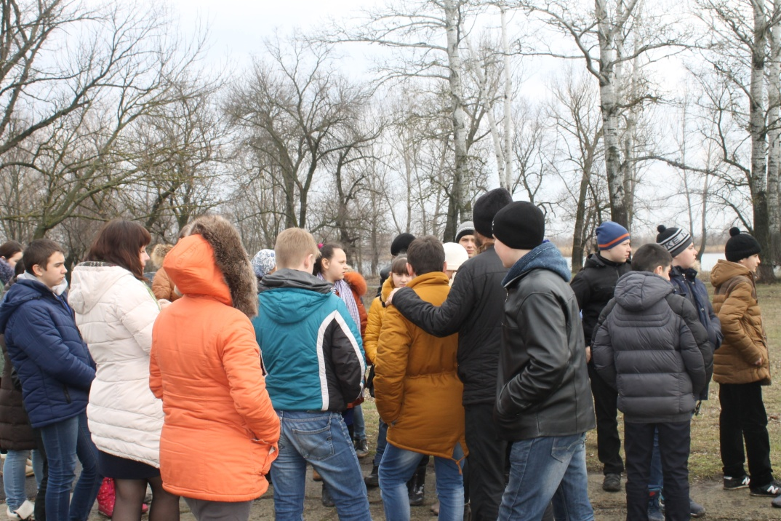 | В течение периода 4 четверти
7 | Посещение музеев боевой и трудовой славы муниципального образования, области.
8 | Коллективный просмотр художественных фильмов о Великой Отечественной войне. | Коллективный просмотр фильма о Великой Отечественной войне «Сегодня кончилась война»  Цели и задачи: познакомить детей с фильмом о ВОВ, воспитывать гордость за советскую армию, за свою страну, победившую фашизм | 7 мая
9 | Организация и проведение акции милосердия «Ветеран живёт рядом». | Изготовление открытки и сувенира участнику ВОВ.  Цели и задачи: воспитывать внимательное, бережное отношение вветеранам ВОВ. | февраль
10 | Результаты сдачи учащимися норм Всероссийского физкультурно-спортивного комплекса «Готов к труду и обороне» (ГТО).

